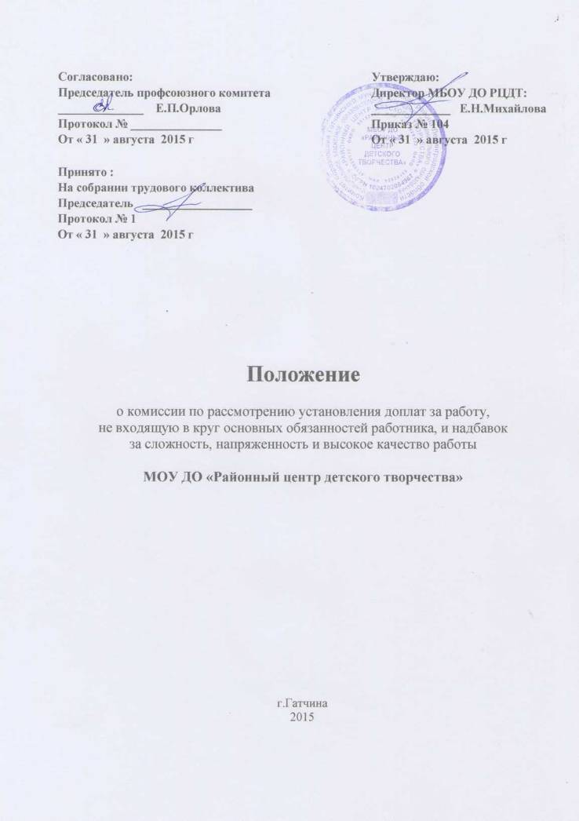

1. Общие положения

1.1. Комиссия по рассмотрению установления доплат за работу, не входящую в круг основных обязанностей работника, и надбавок за сложность, напряженность, высокое качество работы (далее - «комиссия») является общественным органом МУНИЦИПАЛЬНОГО БЮДЖЕТНОГО ОБРАЗОВАТЕЛЬНОГО УЧРЕЖДЕНИЯ ДОПОЛНИТЕЛЬНОГО ОБРАЗОВАНИЯ «РАЙОННЫЙ ЦЕНТР ДЕТСКОГО ТВОРЧЕСТВА» (далее – МБОУ ДО «РЦДТ»).
1.2. Комиссия избирается Общим собранием трудового коллектива в количестве 5 человек из представителей администрации и совета трудового коллектива РЦДТ.
1.3. Состав комиссии и сроки ее деятельности утверждаются директором РЦДТ.
1.4. Комиссия руководствуется в своей деятельности действующими нормативными документами Министерства образования Российской Федерации, Комитета образования администрации Гатчинского муниципального района и Уставом РЦДТ.

2. Основные задачи

2.1. Изучение информации, представленной директором РЦДТ, о нагрузке работников образовательного учреждения.
2.2. Изучение информации о творческой, научной, методической деятельности работников РЦДТ, представленной ее администрацией, руководителями структурных подразделений, служб и методических объединений.
2.3. Изучение аналитических материалов о качестве работы, выполняемой работниками РЦДТ, которые представлены ее администрацией, руководителями структурных подразделений, служб и методических объединений и полученных самостоятельно.
2.4. Определение фактического состояния условий труда на рабочих местах с неблагоприятными условиями труда.

3. Порядок работы

3.1. Комиссия разрабатывает и представляет на утверждение Общего собрания «Положение об оплате и стимулировании труда работников МБОУ ДО «РЦДТ».
3.2. На основании утвержденного Общим собранием РЦДТ «Положения об оплате и стимулировании труда работников МБОУ ДО «РЦДТ» определяется порядок установления доплат за работу, не входящую в круг основных обязанностей работника, выплаты за непрерывный стаж работы, квалификационную категорию, за высокую результативность, надбавок за сложность и фактическую работу на местах с неблагоприятными условиями.
3.3. На основании решения комиссии директор РЦДТ издает приказ об утверждении размера доплат и надбавок работникам РЦДТ.
3.4. Заседания комиссии проводятся не реже одного раза в месяц.
3.5. Заседание комиссии является правомочным, если на нем присутствует не менее половины членов комиссии.
3.6. Решения комиссии принимаются прямым открытым голосованием. Решение считается принятым, если за него проголосовало более половины присутствующих на заседании членов комиссии. При равенстве голосов председатель комиссии имеет право решающего голоса.
3.7. Ход заседаний комиссии и ее решения оформляются протоколом.

3.8. О решениях, принятых комиссией, информируются все работники РЦДТ в части, их касающейся.
3.9. В случае необходимости комиссия имеет право приглашать на свои заседания любого работника РЦДТ.
3.10. По требованию совета трудового коллектива РЦДТ и не менее чем 1/3 трудового коллектива РЦДТ член комиссии может быть отстранен от работы в комиссии. Решение об этом принимается на общем собрании трудового коллектива РЦДТ.

4. Срок действия Положения
  - Срок действия Положения неограничен.
  - При изменении нормативно – правовых документов, регламентирующих деятельность муниципальных образовательных учреждений дополнительного образования детей, в документ вносятся изменения в соответствии с установленным порядком.

